空课统计使用说明（教师版）

# 访问说明

用户访问到主页后

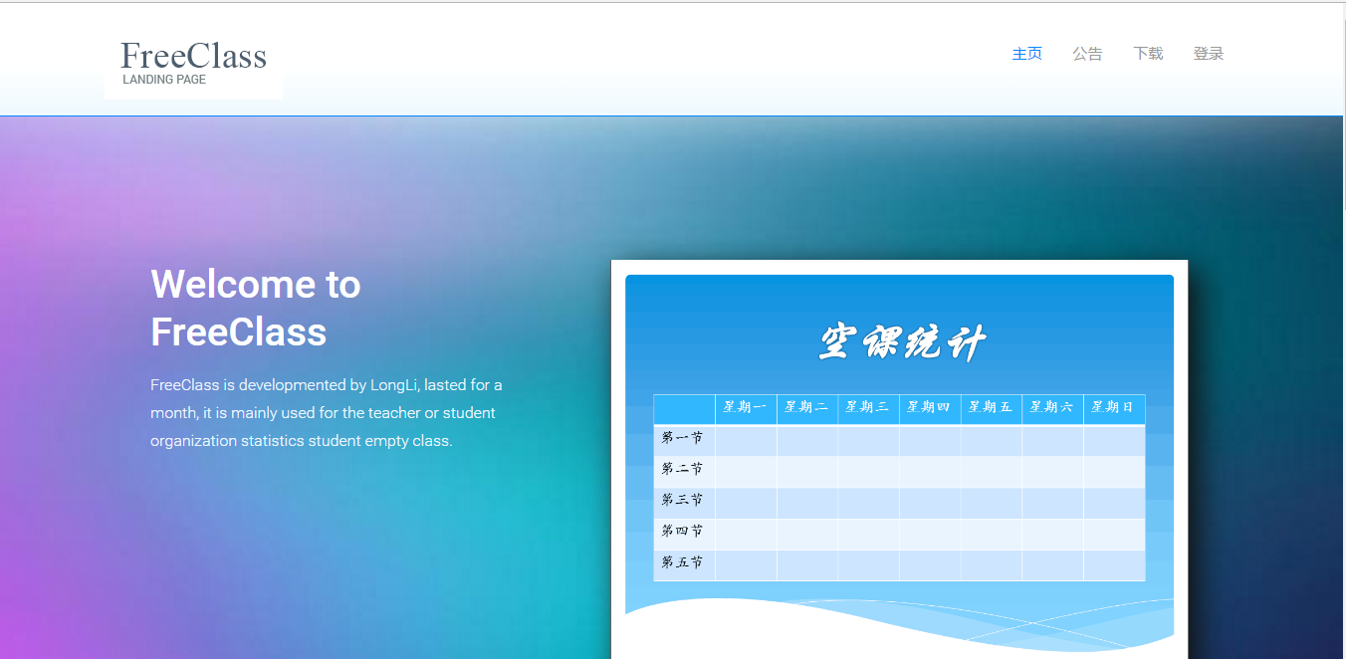

用户可点击标题栏的公告、下载或是下拉查看相关内容：

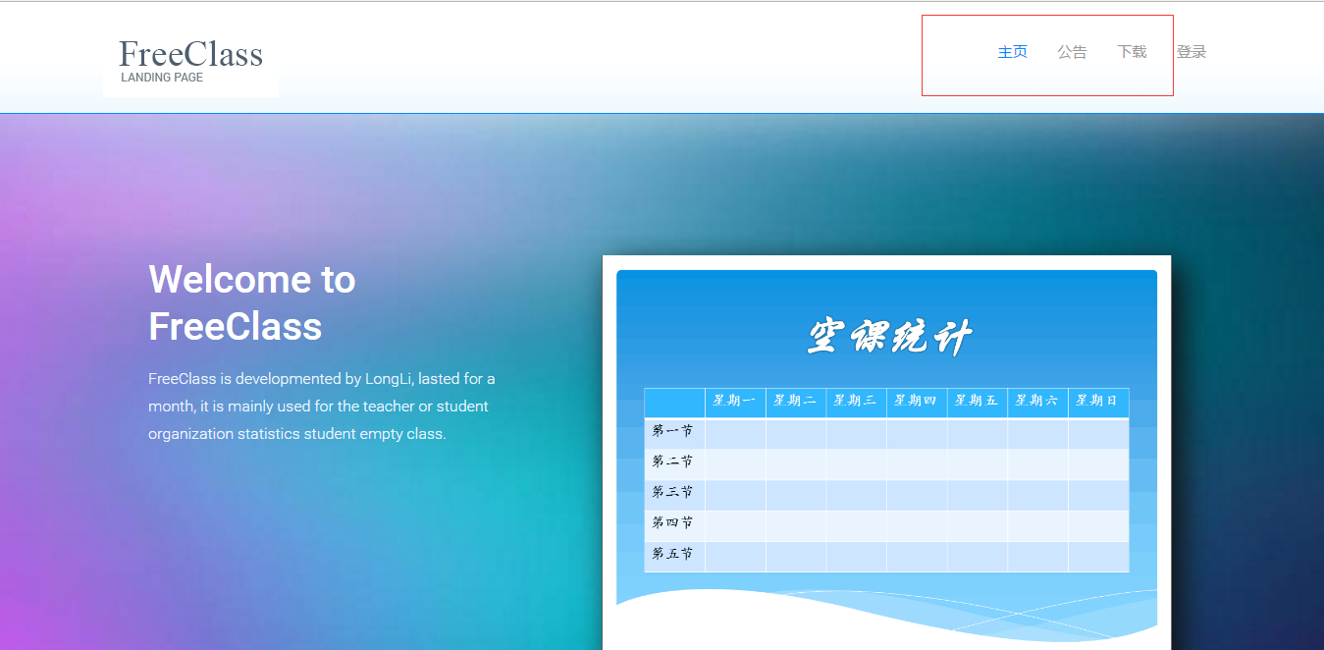

点击登录后可以进入登录界面

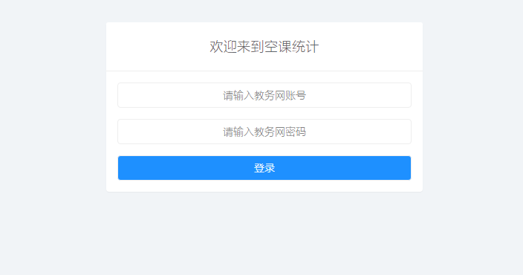

在登录界面输入教务网账号密码即可（在此本程序猿向大家做个承诺：空课统计绝对不以任何的形式保存大家的密码）

登录进系统以后，大家可以在首页上看到自己的课表，同时也可以看到侧栏上的各个功能：

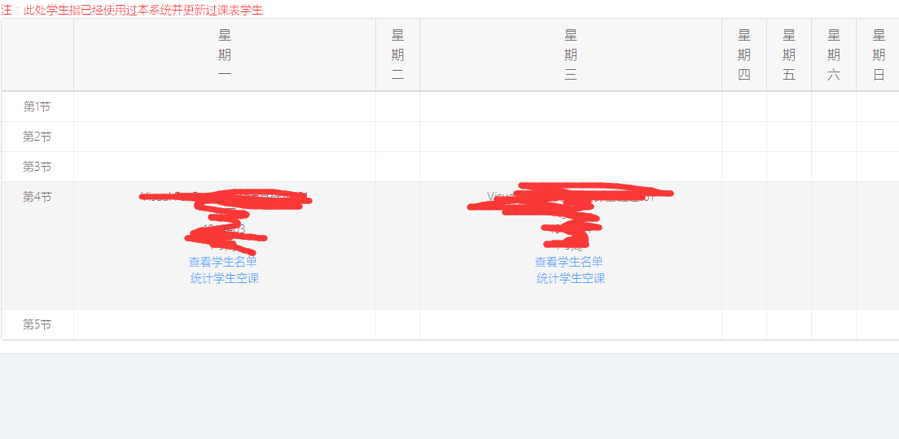

在该界面上用户可以看到自己的课表，还可以在课表下方点击查看学生名单：

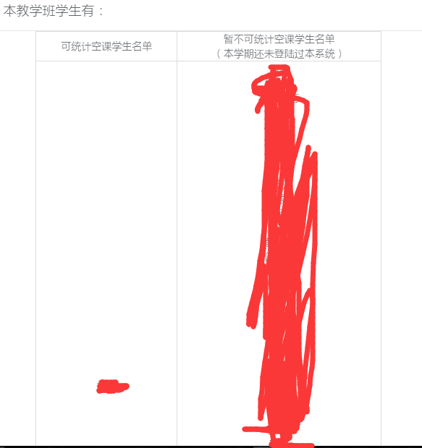

教师可以看到可统计学生名单与不可统计学生名单。对于不可统计学生，教师只需通知该学生登录本系统即可。

用户点击统计学生空课，即可进入空课统计界面进行相应的统计。

点击右上角的user可以注销登录：

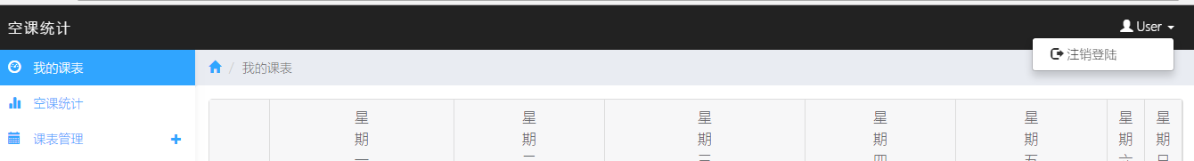

# 功能介绍

1. **课表管理**

课表管理又分为添加课表和删除课表功能。

**添加课表**：

添加课表主要用于用户添加教务处理论课程以外的课程或者其他事件（如实验课、班团活动等），方便统计空课者更精确的统计时间

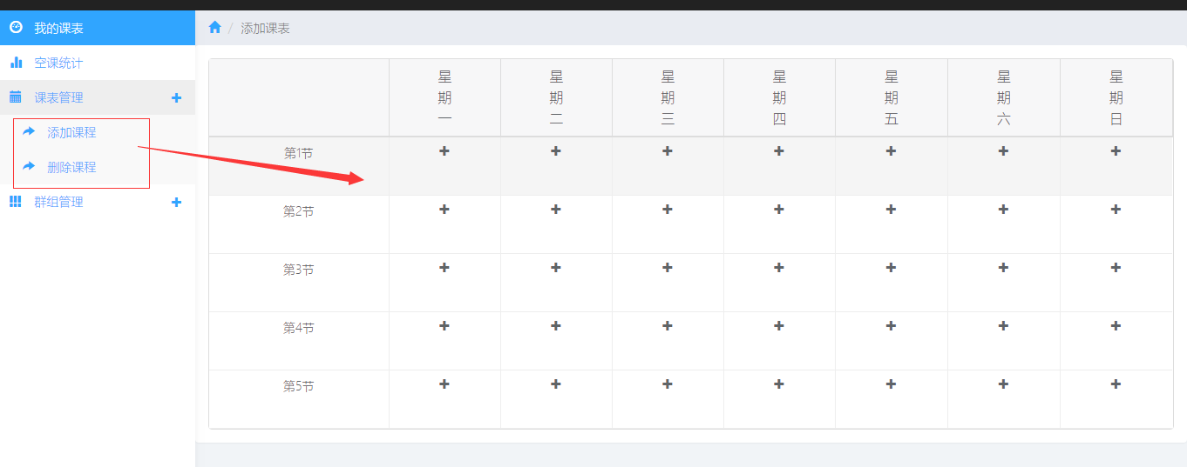

用户随意点击表中的“+”号即可在对应时间添加所需添加的课程

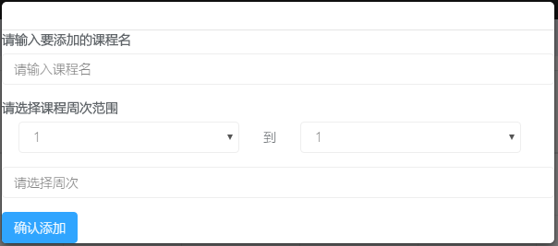

添加时需要输入课程名和课程周次

在周次选择时，用户先选择周次范围，再点击“请选择周次”输入框

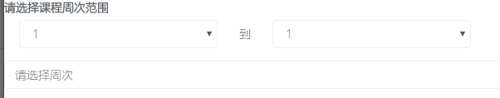

会跳出以下界面：

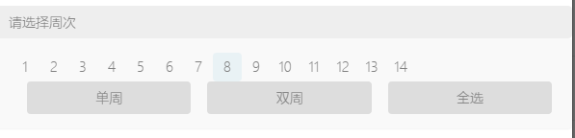

在该界面上，用户可以选择范围的某几周或者单双周分开或者点击全选，最后点击“确认添加”即可。

**删除课程：**

删除课程用于用户删除自己添加的课程

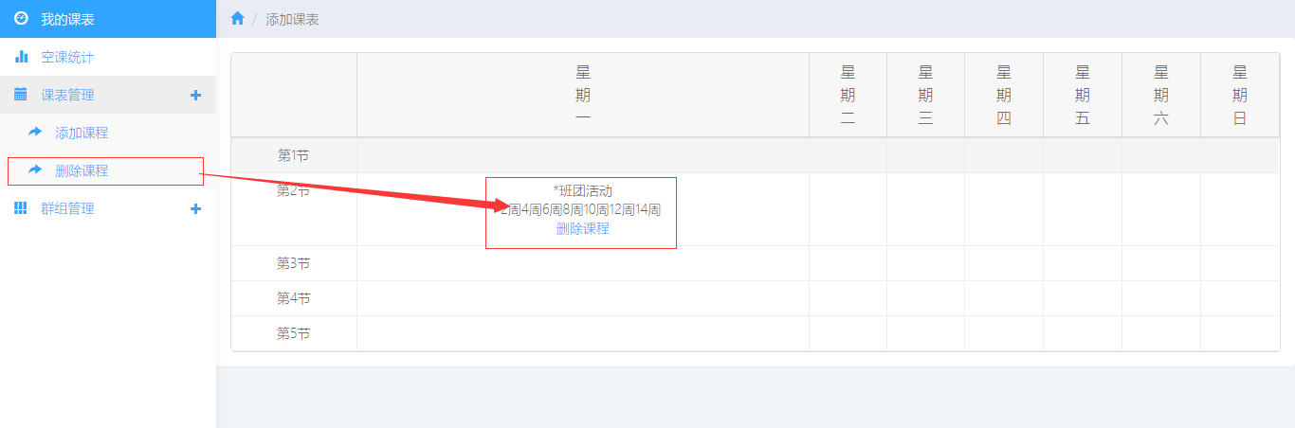

点击删除页面即可

1. **空课统计**

点击空课统计进入空课统计页面

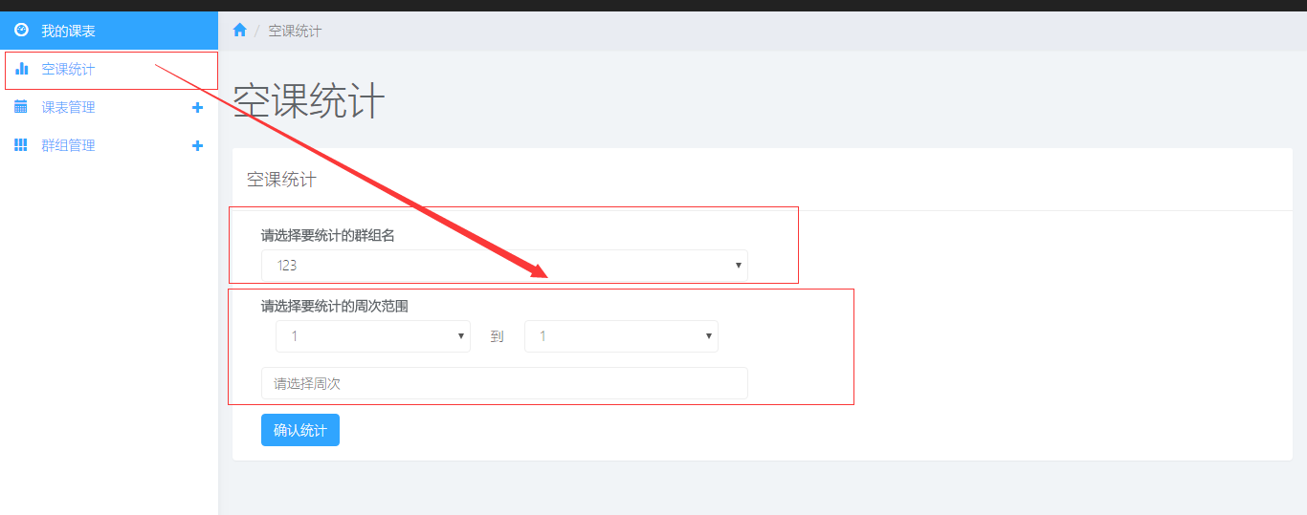

在该页面，用户选择所需要的群组和统计的周次范围，点击“确认统计”即可统计

统计完成后，统计结果以表格的形式呈现：

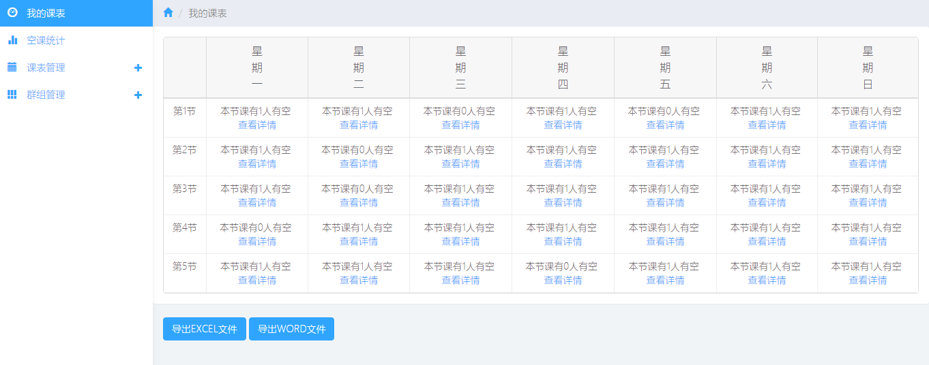

在该页面，用户可以看到一周内各个时间段有空人员的人数，点击查看详情后可以查看有空人员名单。同时，用户还可以通过word、excel两种形式下载统计结果。

Word：

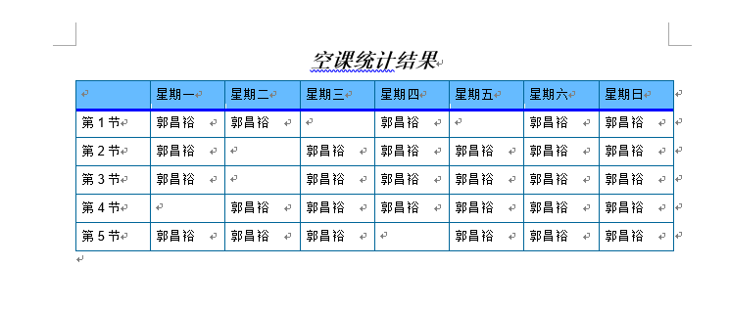

Excel：

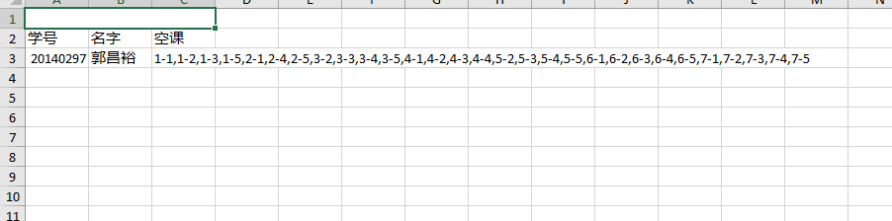

在excel界面，用户可以通过筛选功能，进行多元化的安排。

1. **群组管理**

**我的群组：**

用户点击我的群组，进入群组管理界面

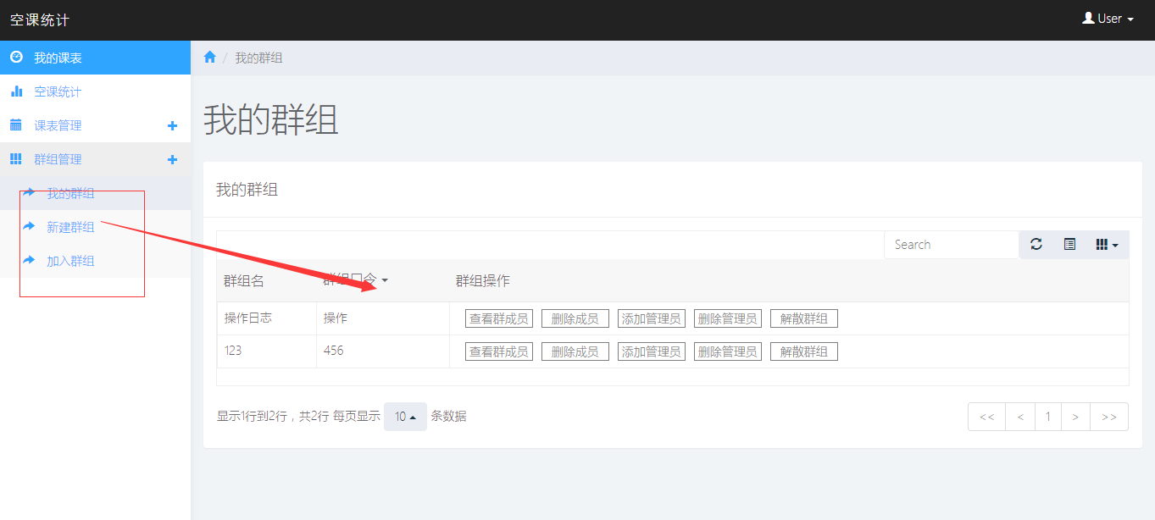

在我的群组界面，用户可以看到自己所拥有的群组的群组名、群组口令、对应的群组操作

群组操作分为三个等级：

群主等级：可以进行查看群成员、删除成员、添加管理员、删除管理员、解散群组五项操作

管理员等级：可以进行查看成员、删除成员、退出群组三项操作

普通成员等级：可以进行查看成员、退出群组两项操作

**新建群组：**

点击添加群组进入新建群组界面

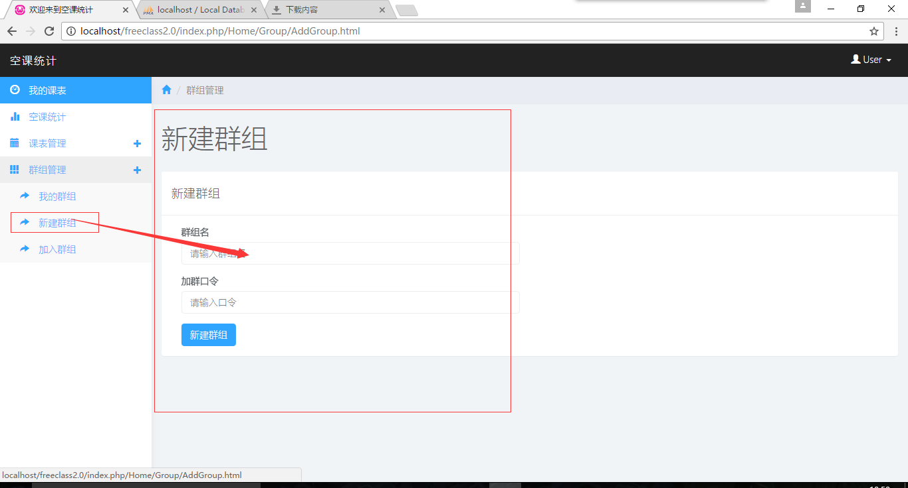

在该页面，用户只需输入群组名和群组口令即可。群组口令主要用于防止加错乱加情况。

**加入群组：**

用户点击加入群组后，计入加入群组界面

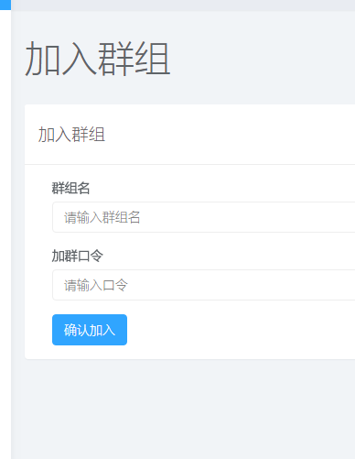

在该界面输入群组名和口令即可。